ТЕХНИЧЕСКИ УНИВЕРСИТЕТ – СОФИЯ
Катедра „Теория на механизмите и машините”
ПРОТОКОЛ №12 | Студент: |  |  | Преподавател:
Дата: | Фак. №: |  | Група: | Преподавател:
Тема: ДИНАМИЧНО БАЛАНСИРАНЕ НА РОТОРИ
1. Теоретични предпоставки, схема на опитната постановка
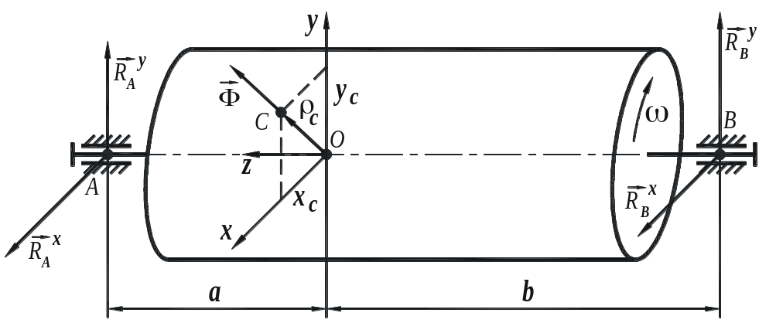
Опорни реакции на неуравновесен ротор
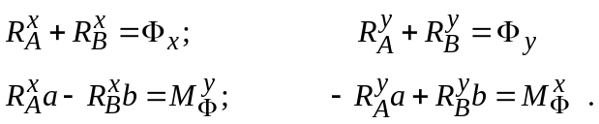
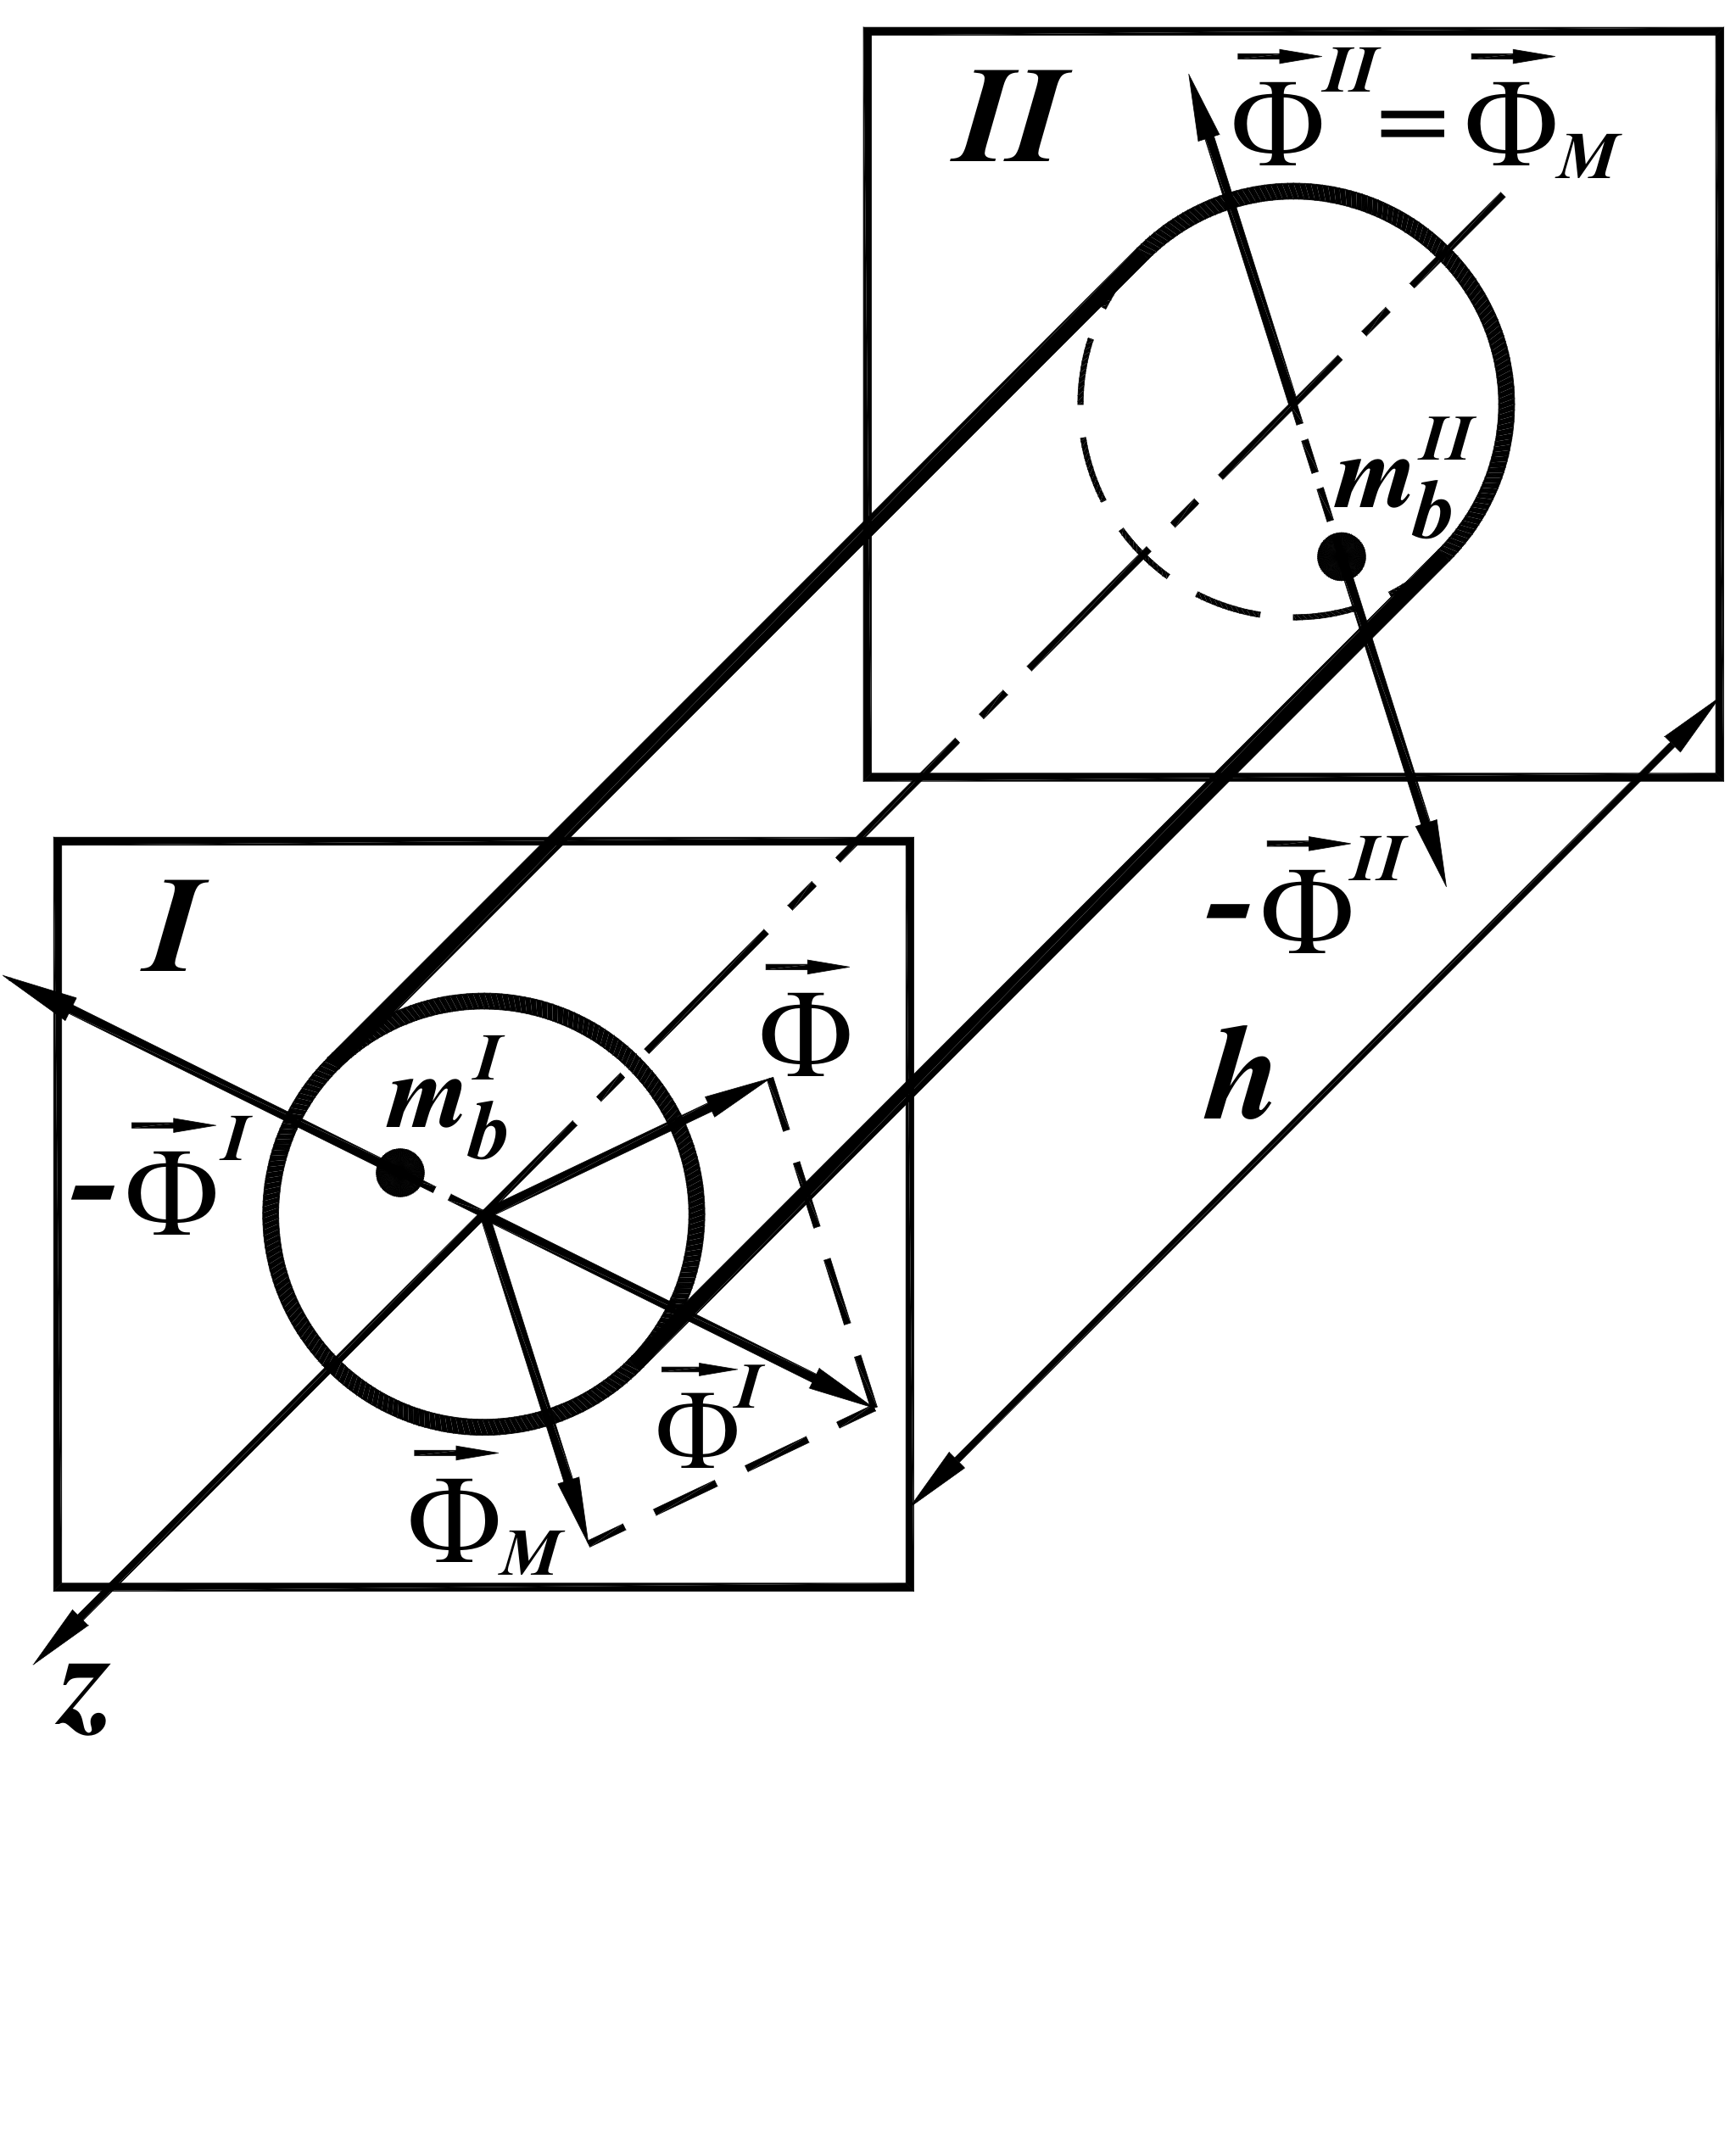 |  | 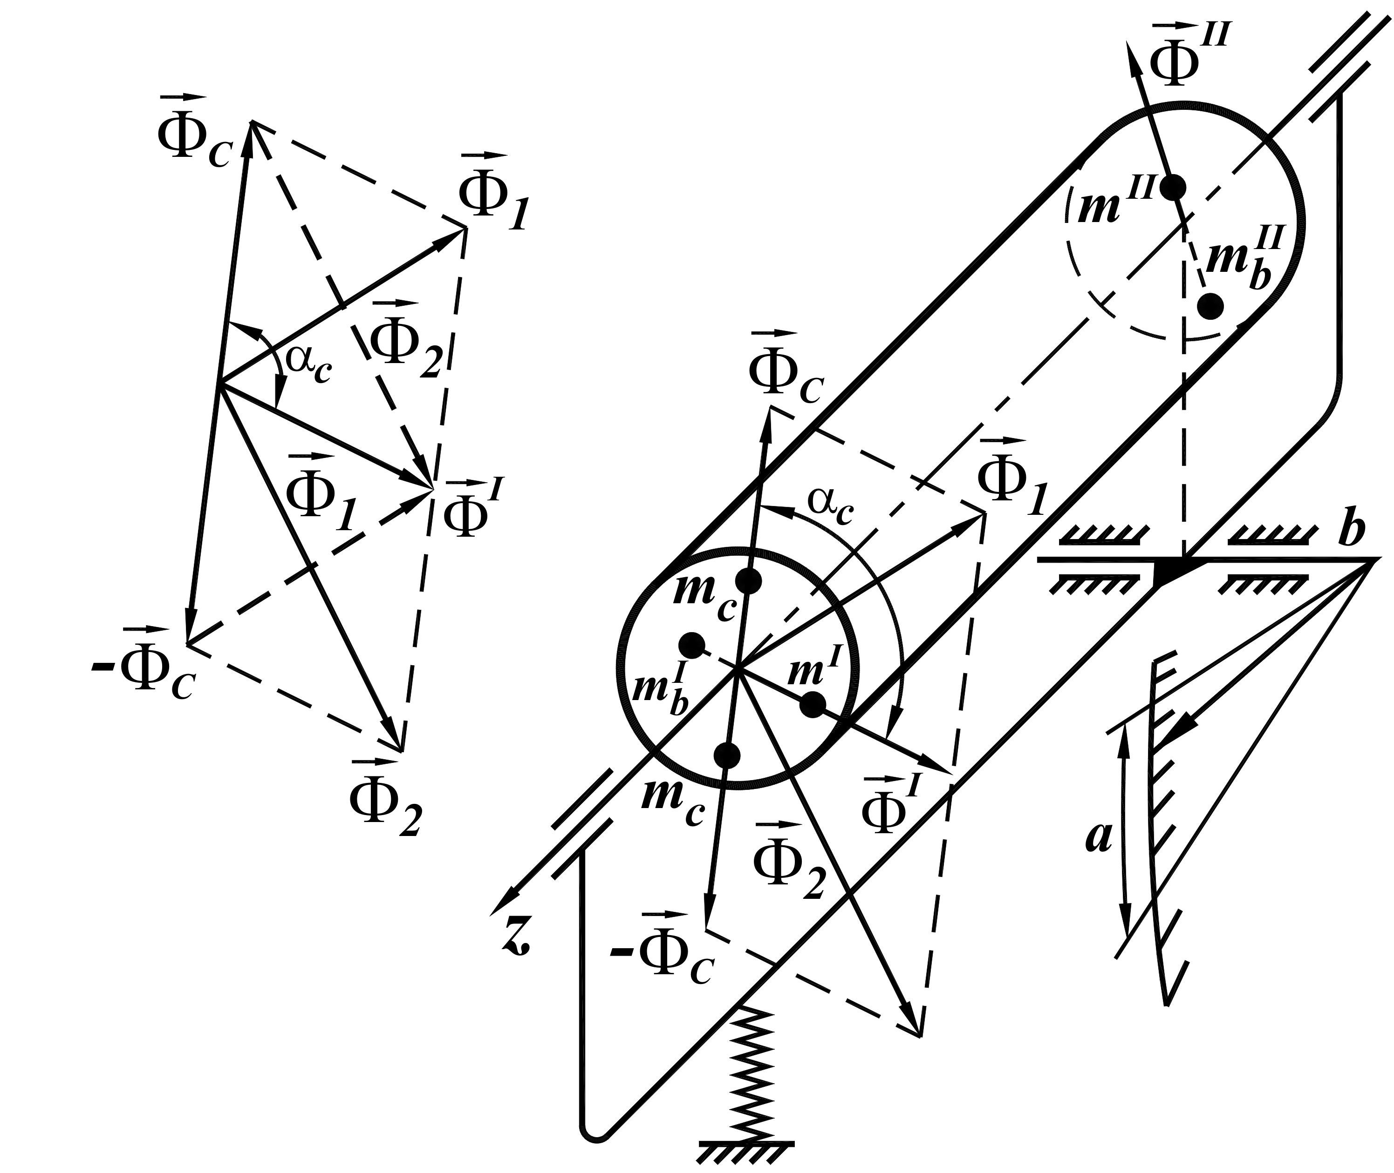
Динамично балансиране: а) ротор и инерционни сили; б) стенд

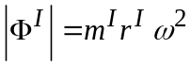; 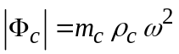;
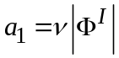;  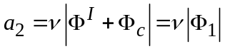;  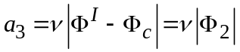. |  |  |  |  |  | 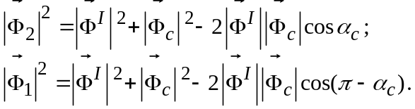
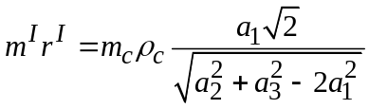; 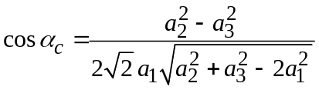.
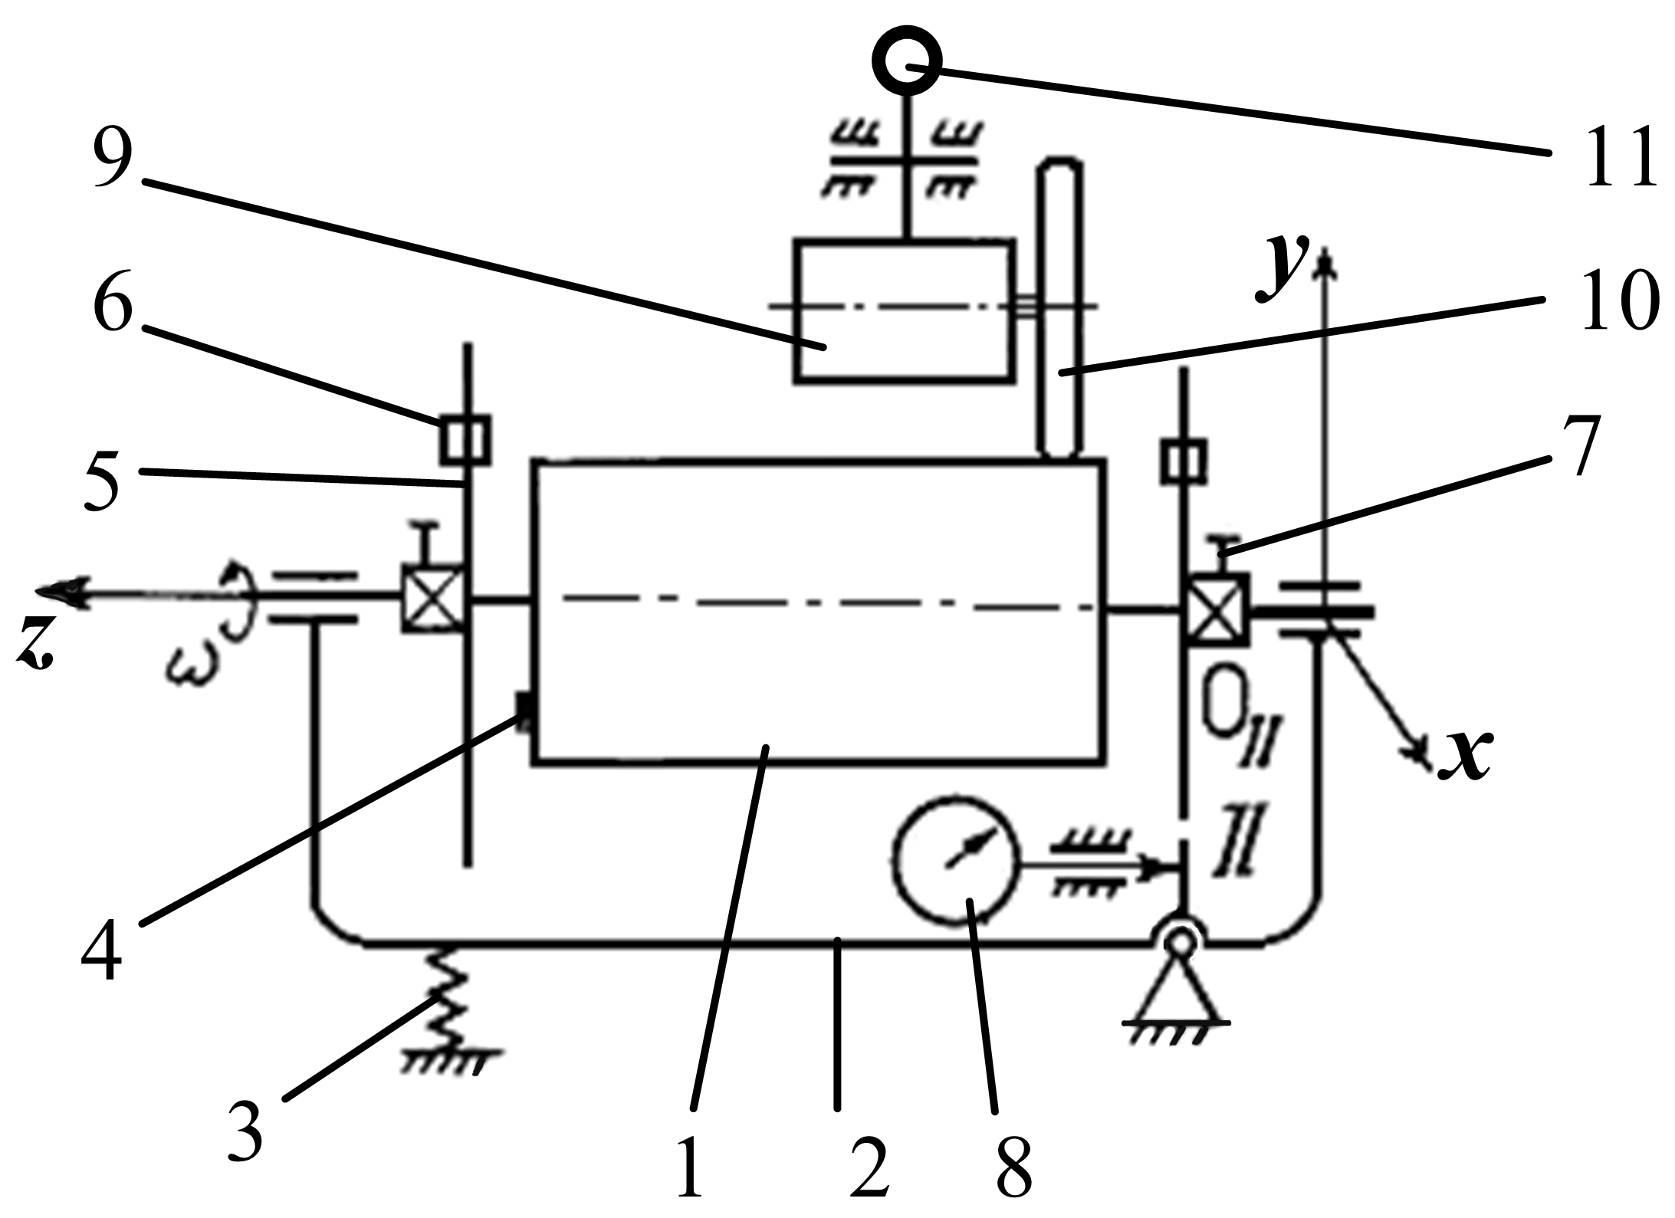 |  |  |  |  |  |  |  |  |  | 1 - цилиндър;  2 - рамка;  3 - прътова пружина;  4 - болт;  5 - дискове;  6 - допълнителни маси;  7 - фиксиращи винтове;  8 - индикаторен часовник;  9 - електродвигател;  10 - фрикционно колело;  11 - ръкохватка.
Схема на опитната уредба
2. Числени данни, обработка на резултатите
 |  | 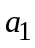 |  |  | 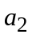 |  |  |  |  |  | 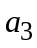
 |  | 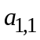 | 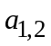 | 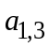 | 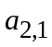 |  | 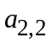 |  | 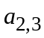 |  | 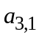 |  | 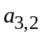 | 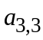
 | 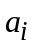
 | 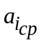
 | 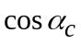
 | 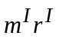
3. Опитно балансиране
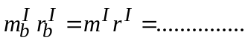;  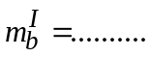;  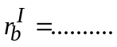. |  |  |  |  |  |  |  | Положение |  |  |  | Амплитуда
 |  |  |  |  |  |  |  | 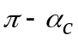
 |  |  |  |  |  |  |  | 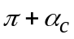
4. Изводи

